Vypracovat do sešitu

Co je to počasí? Jak často se mění?

Pomocí meteostanice na stránkách naší školy si napiš, co všechno v rámci počasí můžeme měřit.
http://moje.meteo-pocasi.cz/zstsobra/

Dlouhodobý stav počasí, má charakteristické znaky a nazýváme ho PODNEBÍ. Podnebí se liší podle zeměpisné šířky.
---------------------------------------------------------------------------------------------------------------------------------------------------------
NÁPOVĚDA k pracovnímu listu:
Zakresli si jednotlivé podnebné pásy:
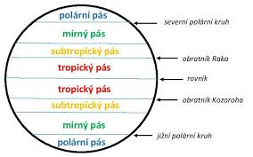

Zamyslet se a porovnat s obrázkem v uč. na str. 45, jaké podnebí se v jednotlivých pásech vyskytuje v létě a v zimě.
Obr.2 Pouze pro názornost, jak podnebné pásy zasahují do jednotlivých světadílů.
